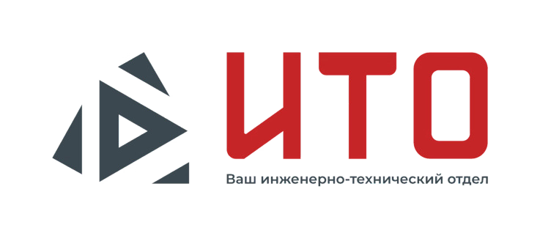
АО «Инжиниринг Технологии Оборудование»
196084, Санкт-Петербург, ул. Парфеновская, д. 12, стр. 1, БЦ "Аквилон Links, этаж 5,
офис 507, https://eto.expert

Техническое задание на инжиниринговые услуги
Ждем ваш заявки на e-mail: info@eto.expert
Наименование параметров
Значения
Количество деталей для реверс-инжиниринга
Стадия разрабатываемой документации
Эскизная / Техническая / Рабочая
Необходимость испытаний на определение состава
материала
да / нет
Необходимость испытаний твердости поверхности
да / нет
Сроки разработки документации
рабочих дней после подписания спецификации
Формат передаваемой рабочей документации
да / нет
Необходимость снятия размеров сопрягаемых деталей
да / нет
Необходимость испытаний механических свойств материала
ISO / ГОСТ
Система стандартов разрабатываемой документации
Наименование оборудования, куда входят изделие
Наименование изделия(ий) для реверс-инжиниринга

Исполнитель
АО "Инжиниринг Технологии Оборудование" Генеральный директор

Заказчик

/А.А. Брезгин/ / /

